***La carte Micro:bit***

1. Qu’est-ce que la carte micro:bit

Développée par la British Broadcasting Corporation, la micro:bit BBC est un ordinateur de poche créé pour aider les enfants à apprendre la programmation.

1. Les fonctions de carte micro:bit

**25 leds**

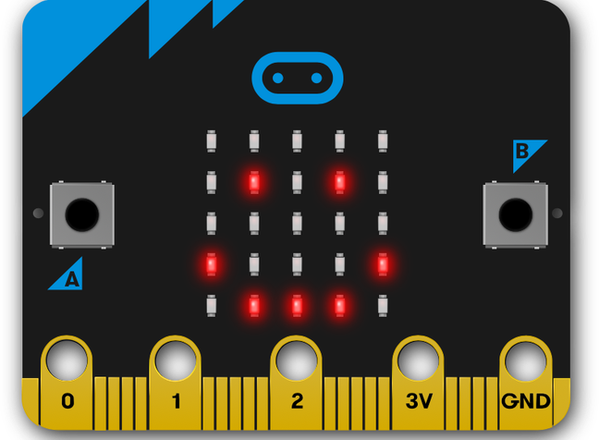

**Bouton B**

**Bouton A**

**25 connecteurs**

**25 connecteurs**

La carte contient aussi

* Un capteur de température pour mesurer la température de la carte
* Un accéléromètre pour détecter le déplacement de la carte
* Une boussole pour détecter les directions
* Radio qui permet de communiquer sans fil entre micro bit

1. Programmer la carte Micro:bit en langage bloc sur MakeCode

Activité 1 :

En utilisant l’éditeur MakeCode écrire un code qui permet :

* D’afficher votre prénom une seule fois puis d’une façon continue sur la matrice des LEDs

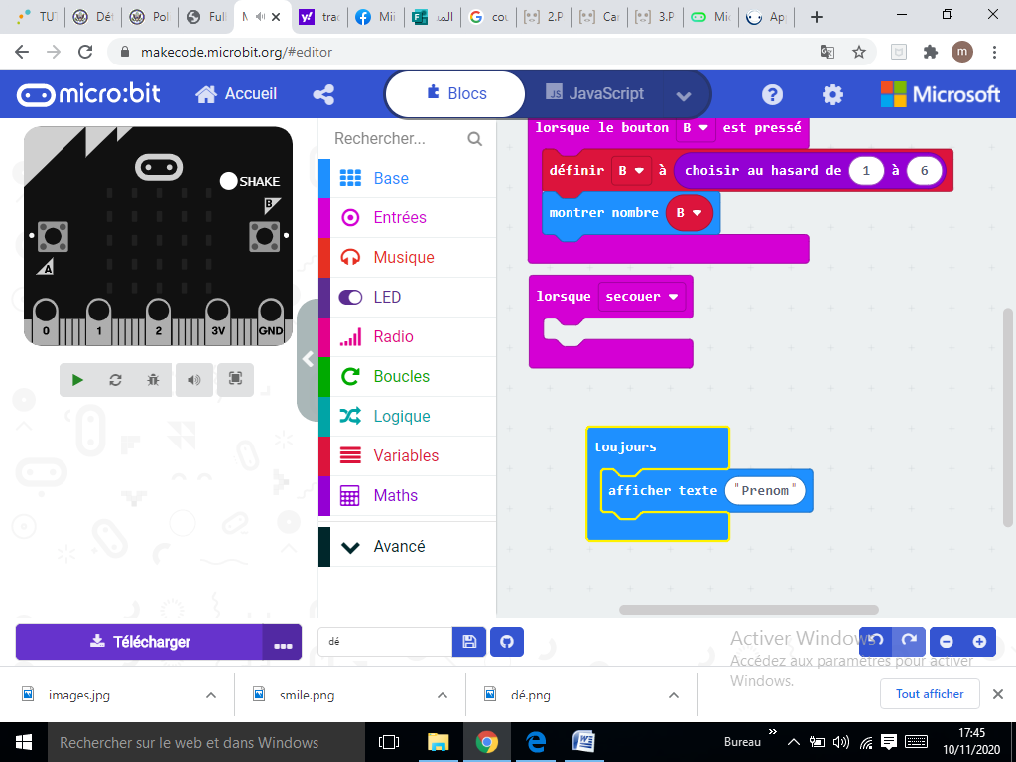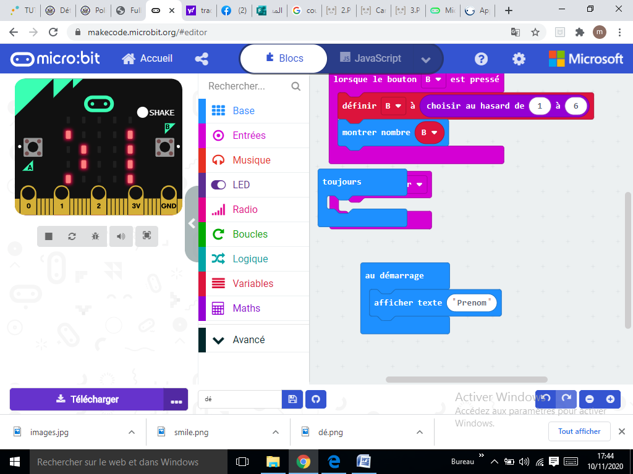

* D’afficher une flèche a gauche lorsqu’on clique suer le bouton A puis d’afficher la flèche de droite lorsqu’on clique sur le bouton B en fin d’effacer la matrices des LEDS losqu’on clique sur les deux boutons AetB.

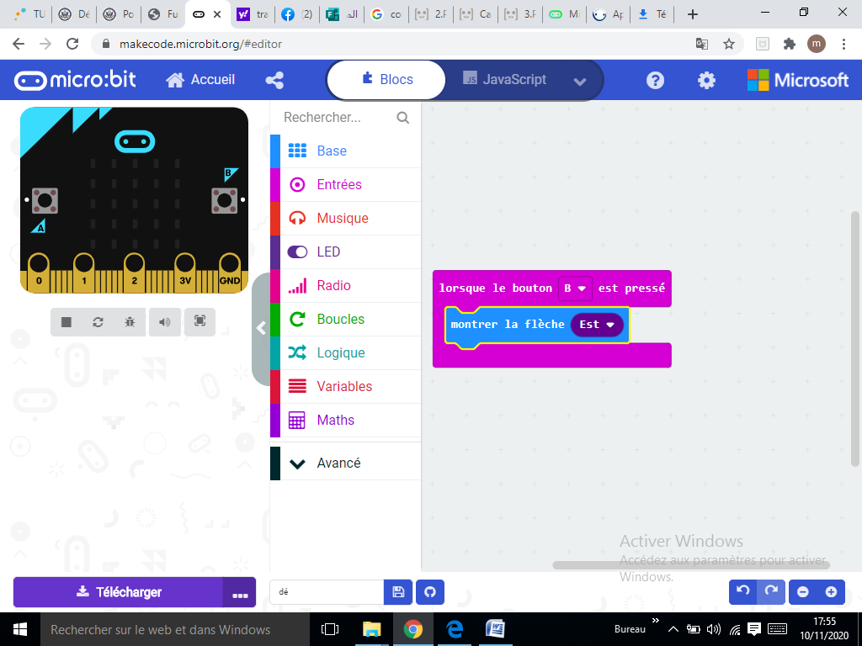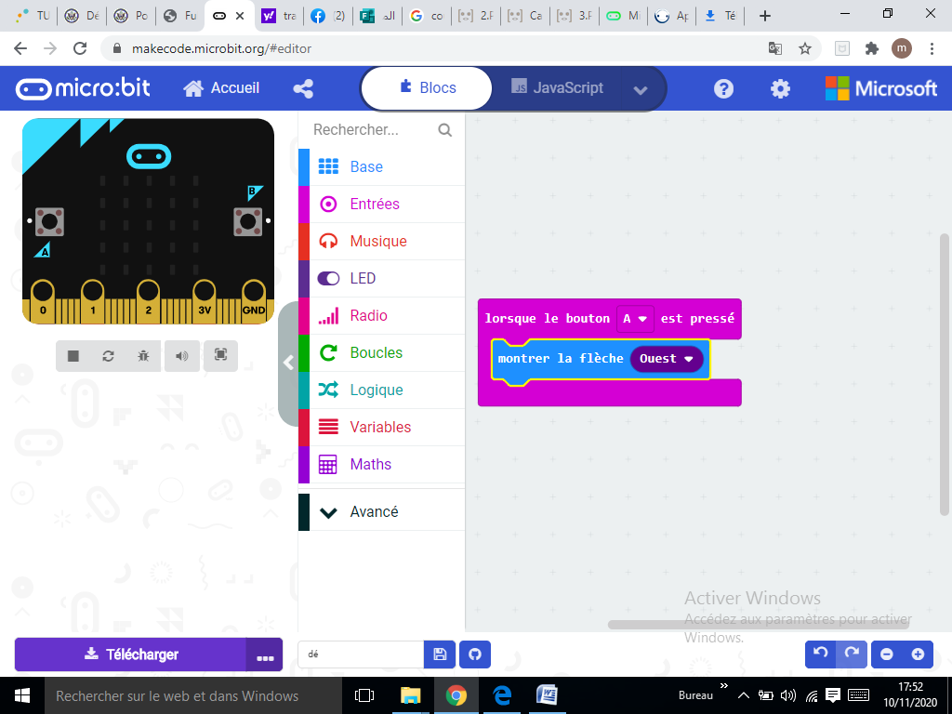

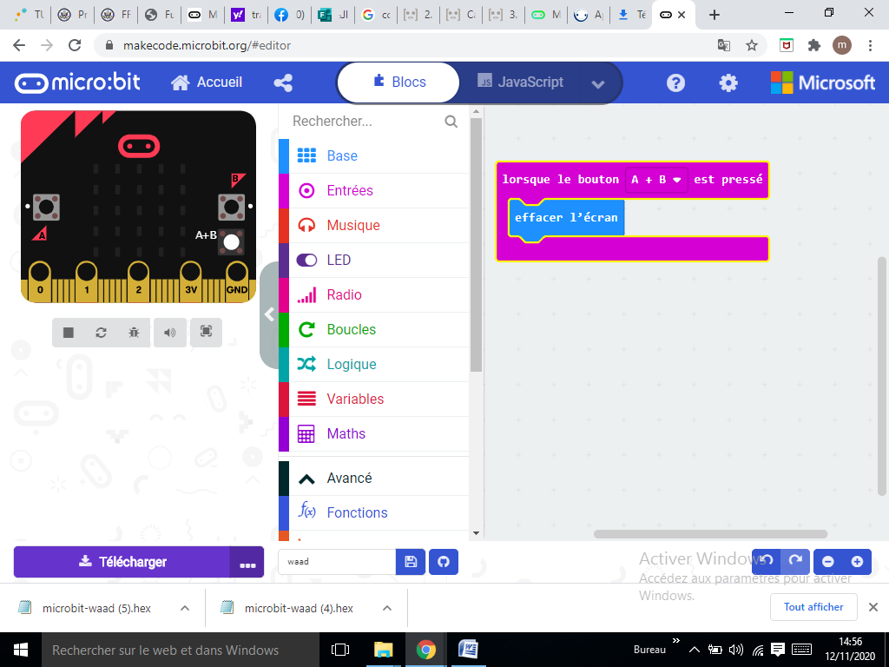

* D’afficher un cœur clignotant sur la matrice des LEDs

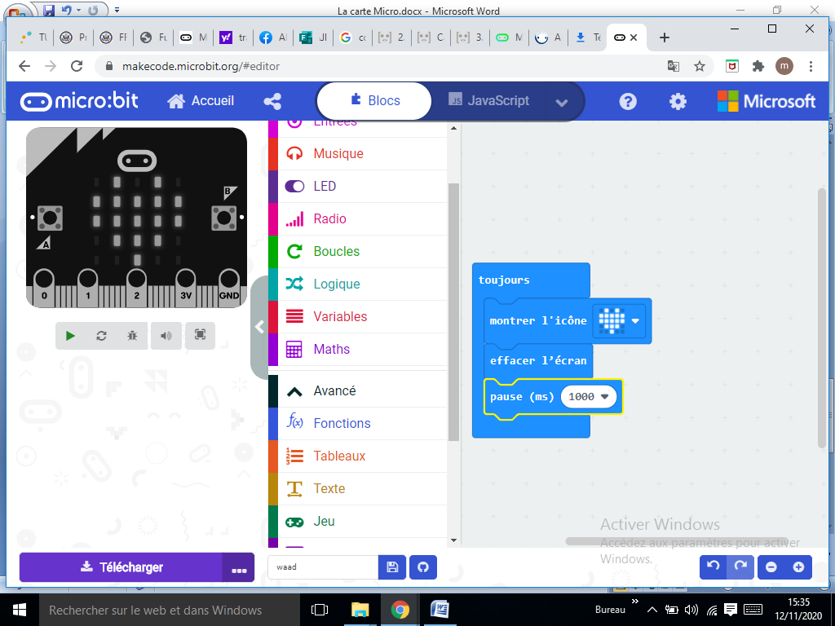

TPN°1

Objectif

**Utilisation du Control SI et notion de variables**

**Jeu des Dés**

Règle du jeu :

* Le joueur 1 appuis sur le bouton A un nombre entre 1 et 6 s’affiche sur la matrice des LEDs (score du joueur 1).
* Le joueur 2 appuis sur le bouton B un nombre entre 1 et 6 s’affiche sur la matrice des LEDs (score du joueur 2).
* Secouer la carte : affiche le numéro du joueur gagnant (affiche le texte « égalité » en cas d’égalité)

